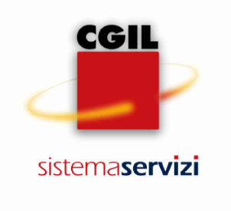  VARESE | UFFICIO IMMIGRAZIONE  Via N.Bixio 37  21100 – VARESE (Va)  tel. 0332.1956200  fax 0332.1956299  email:migrantivarese@cgil.lombardia.it  per appuntamenti: 0332.1956200

Documentazione necessaria per preparare la domanda di
AGGIORNAMENTO DEL

PERMESSO DI SOGGIORNO
E PERMESSO DI SOGGIORNO PER SOGGIORNANTI DI LUNGO PERIODO CE (PSE SLP CE)

PER INSERIMENTO NUOVO NATO

Fotocopia di:

Documentazione del genitore già in possesso del Permesso di soggiorno/PSE SLP CE
- Titolo di soggiorno
- Passaporto (solo le pagine con i dati anagrafici e la scadenza/rinnovo oltre l’eventuale visto d’ingresso) o di altro documento equipollente
- Codice Fiscale
- Marca da bollo da € 16,00
Documentazione del neonato
- Atto di nascita con maternità e paternità (da richiedere al Comune)
- Passaporto (solo le pagine con i dati anagrafici e l’eventuale visto d’ingresso) o di altro documento equipollente
Se non si è ancora in possesso del documento vale anche l’Attestato di Identità Consolare (da richiedere al proprio Consolato in Italia). Il neonato può anche essere inserito sul passaporto dei genitori, nei Paesi dove è previsto

Nel caso di inserimento del neonato nel Permesso di Soggiorno Per soggiornante di lungo periodo CE se un genitore è in possesso di tale documento e l’altro solamente del Permesso di Soggiorno è necessario portare la fotocopia di:
- Certificato di Idoneità dell’alloggio (richiedere prima al Comune)
- Dichiarazione dei redditi dell’anno precedente (CUD/UNICO/730)

Aggiornamento del 07/01/2021

